 | Gerenciamento da Rotina | Data  05/12/2016

Área | Convocados | Presença (S/N)
Coordenador de Operações de TI | Nei Henckes | Ausente (Férias)
Analistas de Operações de TI | Adolfo Nunes | Presente
Analistas de Operações de TI | André Morais | Ausente
Analistas de Operações de TI | Bruno Serpeloni | Presente
Analistas de Operações de TI | Caio Francolin | Presente
Analistas de Operações de TI | Jonathas Souza | Presente
Analistas de Operações de TI | Luis Savioli | Presente
Analistas de Operações de TI | Raul Ferreira | Presente
Analistas de Operações de TI | Raul Souza | Ausente
Analistas de Operações de TI | Sandra Predolim | Presente
CHACON Consultoria | André Santos | Presente
CHACON Consultoria | Felipe Lima | Presente

Objetivo
Rotina diária para revisão dos chamados em aberto visando a redução do backlog.

Ações Discutidas
Primeiramente foi realizada a apresentação dos indicadores:

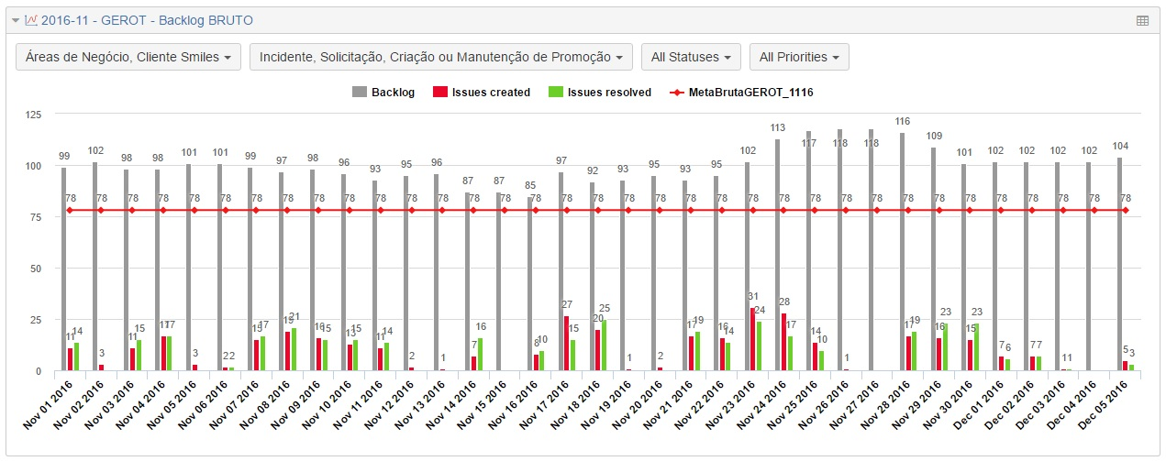
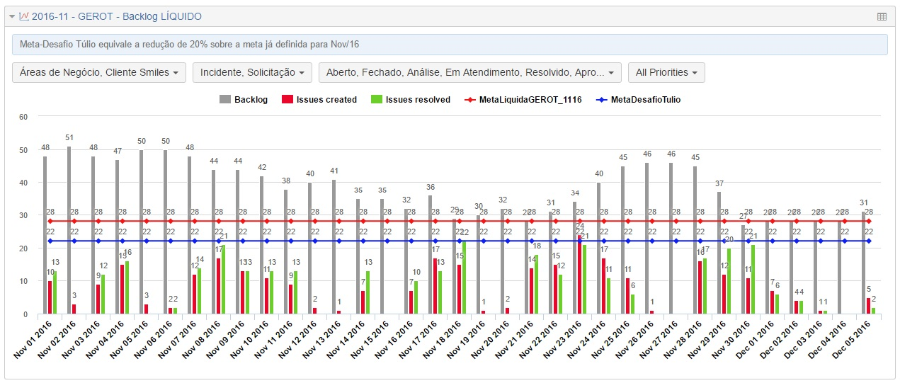

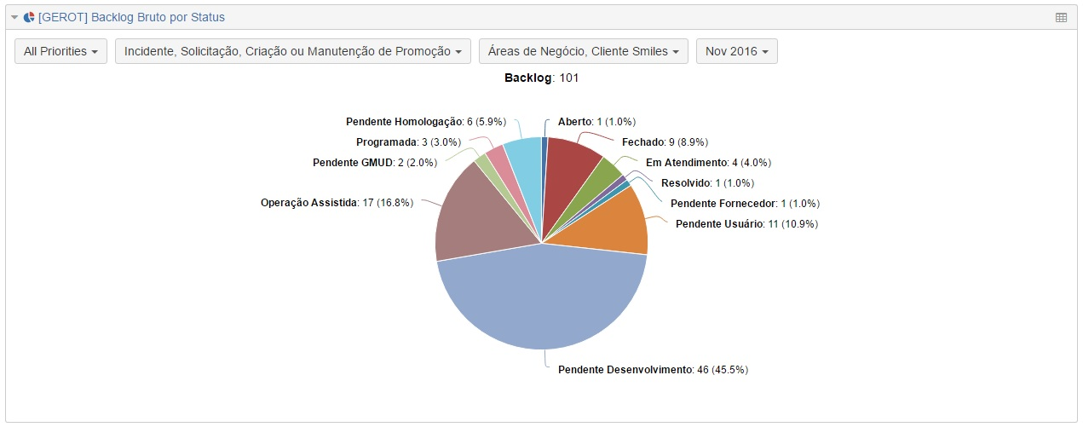

Em um segundo momento foi realizada a leitura e comentários sobre as pendências da última reunião. Após verificação de que todas foram cumpridas teve início a reunião com a equipe de Operações de TI onde observou-se:

- Os chamados CSM-1785, CSM-1971 e NGC-1945 poderão ser encerrados em 05/12.

Pendências
Atividade | Responsável | Data
Alinhar os chamados CSM-1866 e CSM-1851 com os colaboradores Bruna Tiemy e “DMCSANTOS” (Call Center) respectivamente. | Jonathas Souza | 02/12/16  05/11/16
Verificar o chamado CSM-1758 com a analista Renata Carvalho. | Bruno Serpeloni | 02/12/16  05/11/16
Publicar e enviar a regra de encerramento dos chamados “Pendente Usuário”. | Jorge Maluf e Nei Henckes | 28/10/16  10/11/16  11/11/16  25/11/16  A definir

Próximos passos
Atividade | Responsável | Data
Alinhar os chamados com status “Pendente Desenvolvimento” para atualização do fix version. | Renan Woo | 25/11/16
Verificar o motivo do relógio referente ao SLA não parar (exemplo chamado NGC-1861). | Jorge Maluf | 25/11/16  A definir
Acrescentar ao e-mail automático a observação: que as respostas de todos os chamados devem ser realizadas via ferramenta Jira. | Jorge Maluf e Nei Henckes | 18/11/16  25/11/16  A definir
Realizar treinamento de reciclagem visando melhor utilização da ferramenta Jira. | Jorge Maluf e Nei Henckes | 18/11/16  25/11/16  A definir

